

Imagina uma pagina com

H1

P

Para aplicar nesse p usamos o

H1 p {

propriedade: valor;

}

Exemplos

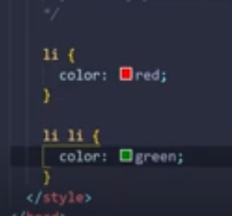

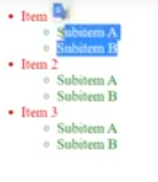

Outro exemplo

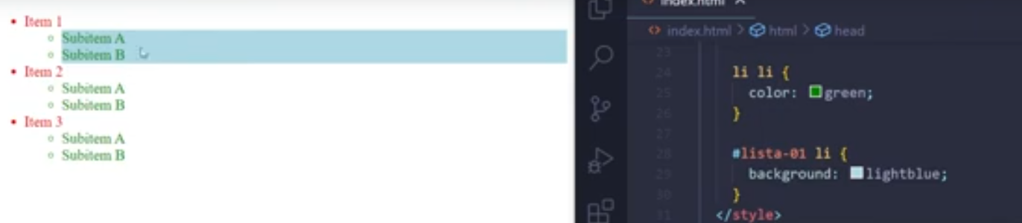

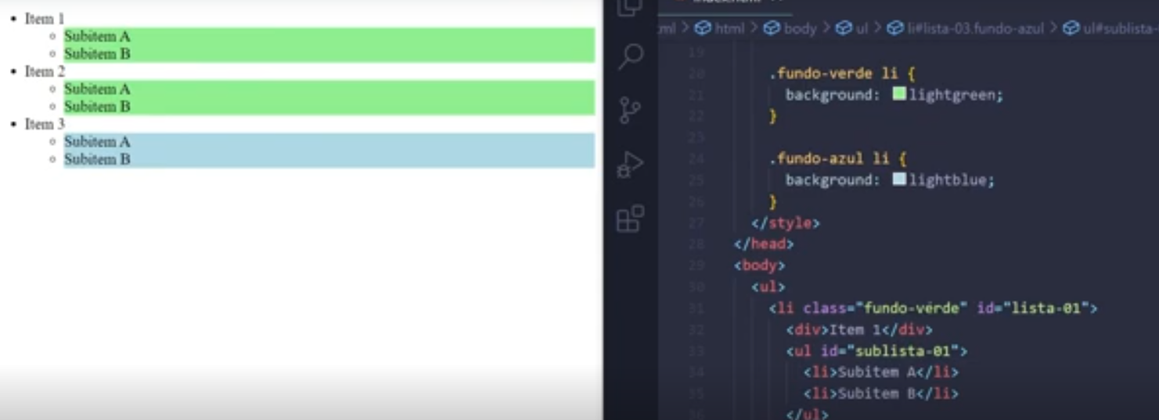

Repara que pegamos a classe e o li



Aqui estamos criando uma arvore para ir aplicando dentro desses elementos